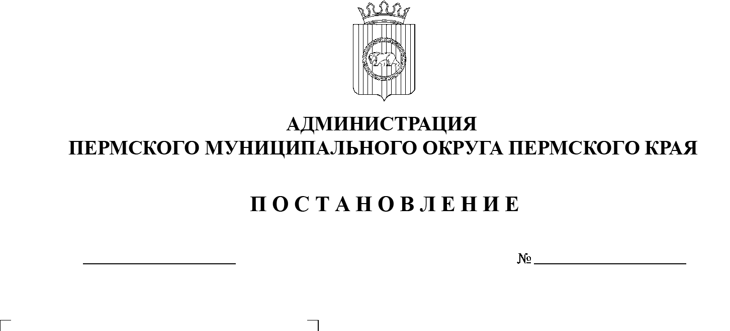

СЭД-2023-299-01-01-05.С-146

О формировании фонда капитального ремонта на счете регионального оператора

16.03.2023

В соответствии с частью 10 статьи 173 Жилищного кодекса Российской Федерации, пунктом 6 части 2 статьи 30 Устава Пермского муниципального округа Пермского края

администрация Пермского муниципального округа ПОСТАНОВЛЯЕТ:

1.  Принять решение о формировании фонда капитального ремонта на   счете регионального оператора в отношении многоквартирных домов согласно приложению к настоящему постановлению.

2.  Направить решение о формировании фонда капитального ремонта на   счете регионального оператора в отношении многоквартирных домов, указанных в приложении к настоящему постановлению, владельцу специального счета.

3.  Настоящее постановление разместить на официальном сайте Пермского муниципального округа в информационно-телекоммуникационной сети Интернет ([www.permraion.ru](http://www.permraion.ru)), а также в Государственной информационной системе жилищно-коммунального хозяйства (dom.gosuslugi.ru).

4.  Настоящее постановление вступает в силу со дня его подписания.

5.  Контроль за исполнением настоящего постановления возложить на   первого заместителя главы администрации Пермского муниципального округа Пермского края Варушкина И.А.

Глава муниципального округа В.Ю. Цветов

Приложение

к постановлению администрации Пермского муниципального округа

Пермского края

от 16.03.2023 № СЭД-2023-299-01-01-05.С-146

**ПЕРЕЧЕНЬ**

**многоквартирных домов**

|  |  |  |  |  |  |  |  |  |
| --- | --- | --- | --- | --- | --- | --- | --- | --- |
| № п/п | Наименование владельца специального счета | ИНН | Адрес многоквартирного дома | | | | Наименование кредитной организации, в которой открыт специальный счет | Номер специального счета |
| Наименование муниципального района (городского округа) | Наименование населенного пункта (город, село, деревня) | Наименование улицы | Номер дома, корпуса |
| 1 | ТСЖ «Сокол» | 5948035691 | Пермский муниципальный округ | п. Сокол | ул. Самолетная | 4 | Волго-Вятский банк ПАО Сбербанк | 40705810849770001992 |
| 2 | ТСЖ «Конников 8» | 5948039512 | Пермский муниципальный округ | п. Горный | ул. Конников | 8 | Волго-Вятский банк ПАО Сбербанк | 40705810249770000496 |